1. Escribir una aplicación de conversión de temperatura que convierta de grado Fahrenheit a grado Celsius. La temperatura en grado Fahrenheit deberá introducirse desde el teclado mediante un objeto JTextField y cuando el usuario presiona el botón “Calcular”, mediante un objeto JButton, mostrar el resultado utilizando un objeto JLabel. Si el usuario ingresa un carácter no válido atrapar la excepción e indicar el error en un cuadro de dialogo, objeto de la clase JOptionPane, con un ícono de error. Separar la lógica de la interfaz gráfica. Implementar un método estático en la clase Conversion para realizar el cálculo.

2. Escribir una nueva versión de la aplicación de conversión de temperatura. La misma tiene dos campos JTextField una para introducir Grado Fahrenheit y otra para introducir Grado Celsius. Ni bien el usuario ingresa un número en uno de los JTextField se muestra el resultado de la conversión en el otro JTextField. Si ingresa un carácter no válido queda en blanco en el otro JTextField.

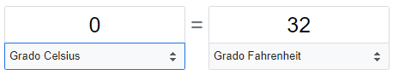
3. Extender la aplicación de conversión de temperatura. Colocando debajo de cada JTextField un JComboBox que permita seleccionar entre “Grado Celsius”, “Grado Fahrenheit” y “Kelvin”. El usuario puede elegir en cada JComboBox el tipo de temperatura que quiere convertir. Asegurarse que en los dos JComboBox los tipos de temperatura elegidas son distintas.
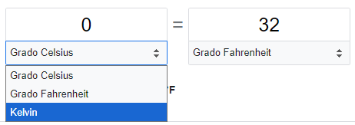

4. Implementar una GUI para ingresar empleados asalariados (ejercicio 2.3). El formulario debe tener JLabel para los nombres de los campos y JTextField para ingresar los datos. Al final del formulario colocar el JButton “Agregar” para agregar el empelado a una lista de Empleados. Antes de insertarlo a la lista, validar los datos ingresados mostrando a la derecha todos los campos con error con un JLabel en rojo. Utilizar expresiones regulares para su validación. El nombre y apellido solo puede contener letras y comenzar con una letra mayúscula. La fecha tiene formato aaaa-mm-dd (año de cuatro dígitos, mes de dos dígitos, día de dos dígitos y el separados es un guion).

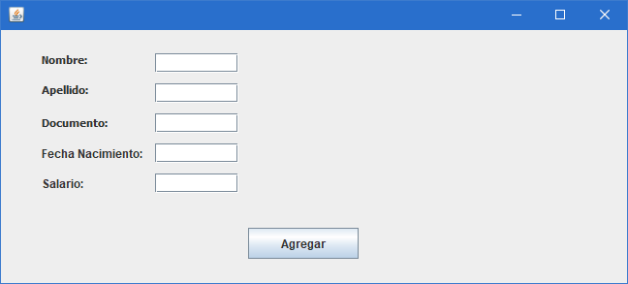

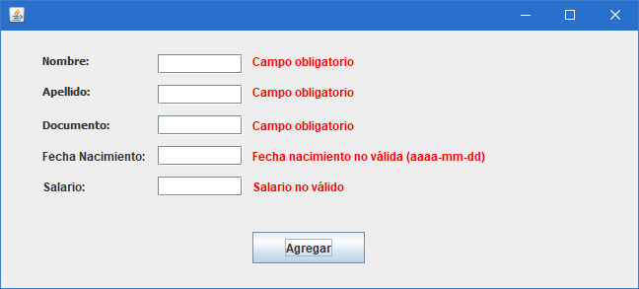

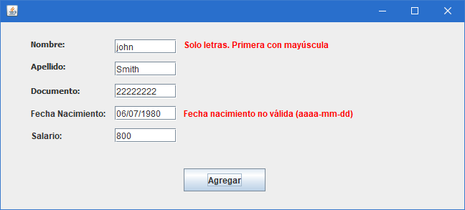

5. Extender la implementación realizada en el ejercicio 4 para permitir realizar modificaciones y bajas de los empleados ingresados. Utilizar un objeto de la clase JTable para visualizar los mismos. Utilizar una lista de empleados para registrar los datos ingresados. Verificar que no se ingresan empleados repetidos tomando como clave su documento.

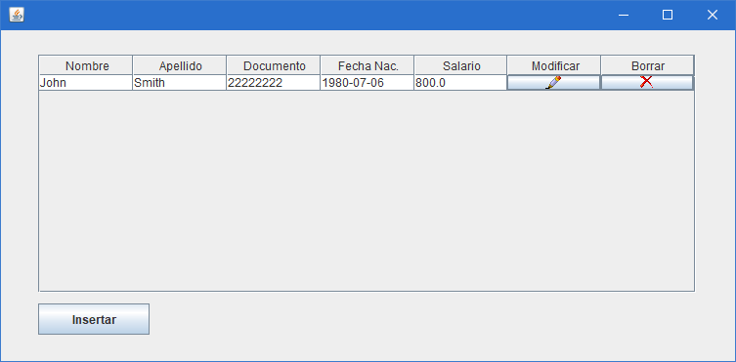

Utilizar el mismo formulario, que extiende de JDialog, para insertar, modificar o borrar un empleado.

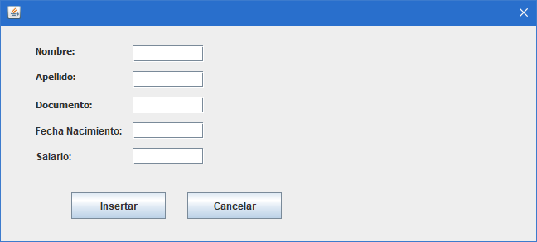

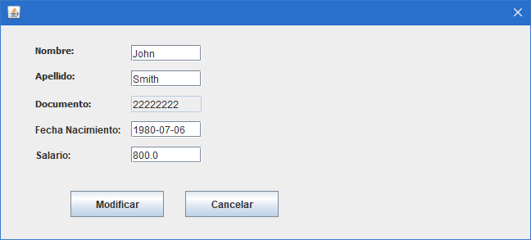

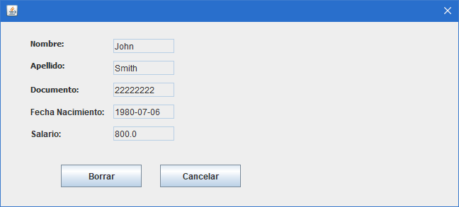

6. Crear una aplicación que contenga un menú para gestionar los empleados asalariados. Mostrar la tabla de empleados implementada en el ejercicio 5.

